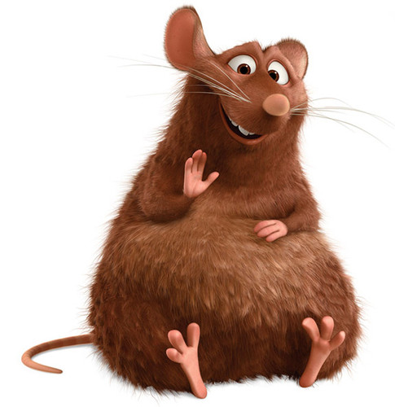
НОУ: сделай школьную жизнь ярче!
Ученье – свет, а неученье – тьма. Эти слова говорили миллионы людей на разных языках еще с древнейших времен. С самого зарождения общества человечество осознало важнейшую роль образования в жизни каждого. Сейчас мы с уверенностью можем сказать: учиться необходимо, чтобы реализовать себя, занять достойное место в жизни. Но вопрос, как учиться? Рассматривая поставленную проблему относительно школьников, заметим, какое огромное количество возможностей существует сделать процесс обучения интереснее, ярче, разнообразнее. И именно исследовательская деятельность отвечает этим требованиям. Для этого в школе № 23 организовано специальное Научное Общество Учеников. Чем оно занимается? Каковы основные направления деятельности? Кто входит в состав НОУ? На эти вопросы ответил председатель НОУ Прейма Е.М.:
- Основной целью деятельности НОУ является создание благоприятных условий для формирования интеллектуальных качеств личности учащихся. Развития способностей к наукам, потребностей продолжения образования и самообразования. В состав НОУ входят учащиеся 11 классов, которые уже не первый год занимаются научно-исследовательской деятельностью, которым присвоены звания магистров и академиков.
А.С.: - А в каких направлениях работает НОУ?
Е.М.: - Существует 6 отделений, в каждом из которых есть старосты (ученики) и кураторы (учителя). По всем направлениям регулярно проводятся конференции, а авторы лучших работ награждаются дипломами и ценными подарками.
Что касается самой научно-исследовательской деятельности, то я как член старостата НОУ могу с уверенностью сказать, что это очень интересный, увлекательный, а главное – полезный процесс. Как известно, исследовательская работа состоит из двух частей – теоретической и практической. Для создания первой необходимо определиться с темой, походить по библиотекам для поиска нужного материала. А вот вторая часть работы включает в себя проведение различных социальных опросов, анкетирования, экспериментов и опытов. Я думаю, исследовательская часть по душе всем ребятам без исключения. Вот что говорят по этому поводу сами ученики.
Зора Дмитрий, член старостата НОУ: «Меня больше привлекают работы естественно-научного цикла. Во-первых, такие исследования очень интересные; во-вторых, мне нравится проводить различные эксперименты и опыты. Сейчас я работаю над своим третьим проектом. Не менее важным и увлекательным моментом считаю создание мультимедийных презентаций и стендовых докладов.
Это мнение старшеклассника. Но ведь в НОУ организует, координирует и направляет деятельность ребят в школе всех возрастов. Что же думают по поводу исследовательских работ представители младшего поколения?
Скворцов Артем, дипломант I степени: «Проектной деятельностью занимаюсь первый год, но уже достиг некоторых результатов. А тема дебютной работы: «Великобритания – страна моей мечты». Дело в том, что я изучаю английский язык и очень его люблю. Моя мечта – побывать когда-нибудь в этой стране, возможно, проектная деятельность поможет мне осуществить мой план».
На вопрос: что бы ты хотел пожелать своим сверстникам, которые только начинают заниматься проектной деятельностью, Артем ответил: «Конечно, упорства, но главное – не сдаваться, побеждать – и все получиться!»
Как сказал когда-то В.И.Андреев: «Творчество – это состояние души и любви к тому, что делаешь с особым энтузиазмом». Глядя на выступления ребят, их отношение к научной работе, можно с уверенностью говорить: креативность, творчество и упорство – вот, что помогает им добиваться успехов и заслуженных результатов!
Стримовская Анна, 11Б класс

